

*.* ***ensemble on peut mieux***

**Fiche de travail N :(5 )**

Nom : _________________ Classe : (4A+B) Date : _______________

**Objectif savoir décrire la routine quotidienne**

**Production écrite** 

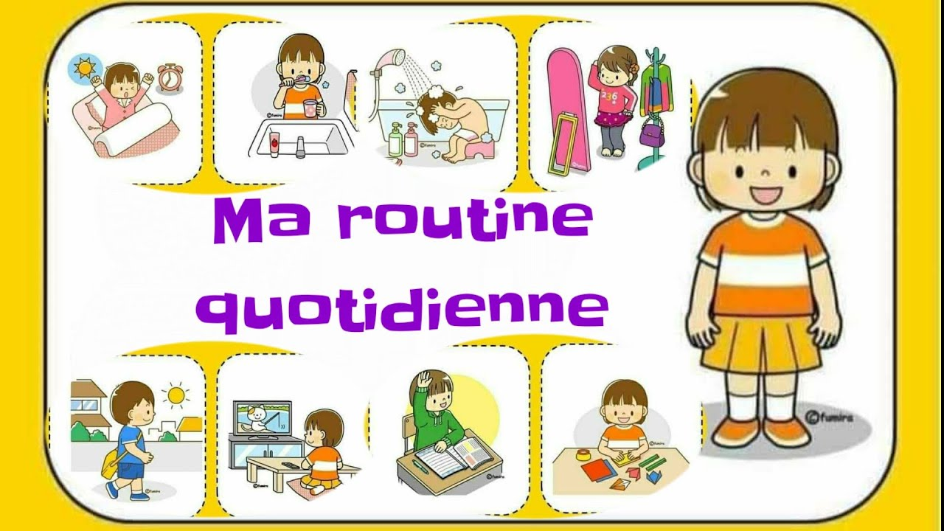

* **Décris ta routine quotidienne en utislisant les images suivants :**

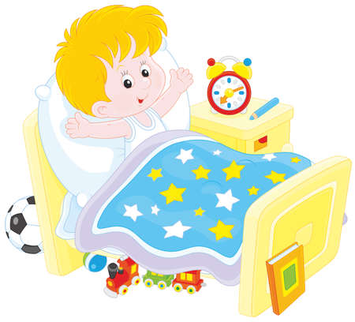   

**le matin**

A sept heures

____________________________________________________________________________________________________________________________________________________________________________

